МИНИСТЕРСТВО НАУКИ И ВЫСШЕГО ОБРАЗОВАНИЯ
РОССИЙСКОЙ ФЕДЕРАЦИИ

ФЕДЕРАЛЬНОЕ ГОСУДАРСТВЕННОЕ АВТОНОМНОЕ ОБРАЗОВАТЕЛЬНОЕ УЧРЕЖДЕНИЕ ВЫСШЕГО ОБРАЗОВАНИЯ

НОВОСИБИРСКИЙ НАЦИОНАЛЬНЫЙ ИССЛЕДОВАТЕЛЬСКИЙ ГОСУДАРСТВЕННЫЙ УНИВЕРСИТЕТ

Факультет информационных технологий
Кафедра параллельных вычислений

ОТЧЕТ

О ВЫПОЛНЕНИИ ЛАБОРАТОРНОЙ РАБОТЫ

«ИЗУЧЕНИЕ ОПТИМИЗИРУЮЩЕГО КОМПИЛЯТОРА»

студентки 2 курса, 23210 группы

Епанчинцевой Татьяны Александровны

Направление 09.03.01 – «Информатика и вычислительная техника»

Преподаватель:
А.А. Артюхов

Новосибирск 2024
СОДЕРЖАНИЕ
ЦЕЛЬ 3
ЗАДАНИЕ 3
ОПИСАНИЕ РАБОТЫ 4-6
ЗАКЛЮЧЕНИЕ 7
Приложение 1. Код программы 8
Приложение 2. Код программы 8

ЦЕЛЬ
1. Изучение основных функций оптимизирующего компилятора, и некоторых примеров оптимизирующих преобразований и уровней оптимизации.
2. Получение базовых навыков работы с компилятором GCC.
3. Исследование влияния оптимизационных настроек компилятора GCC на время исполнения программы.

ЗАДАНИЕ
1. Написать программу на языке C или C++, которая реализует выбранный алгоритм из задания варианта 5.
2. Проверить правильность работы программы на нескольких тестовых наборах входных данных.
3. Выбрать значение параметра N таким, чтобы время работы программы было порядка 30-60 секунд.
4. Программу скомпилировать компилятором GCC с уровнями оптимизации -O0, -O1, -O2, -O3, -Os, -Ofast, -Og.
5. Для каждого из семи вариантов компиляции измерить время работы программы при нескольких значениях N.
6. Составить отчет по лабораторной работе.

ОПИСАНИЕ РАБОТЫ

Алгоритм, который нужно организовать:

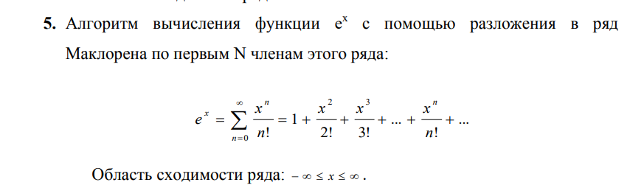
Ход работы:
1) Создана папка для работы, создан новый файл для исходного кода lab1.c;
2) Открыт файл lab1.c в VisualStudio 2022 и написана программа, реализующая выбранный алгоритм (Код программы в приложении 1);
3) Проверена правильность работы программы на нескольких тестовых наборах входных данных;
- x = 1, n = 1, result = 1
- x = 1, n = 2, result = 1.5
- x = 1, n = 20, result = 1.718282
- x = 2, n = 2, result = 3
4) Перенесен код в кафедральный сервер под управлением Ubuntu Linux;
5) Был выбран способ замера времени библиотечной функцией clock_gettime (получает значения системного таймера), добавлена часть кода, отвечающая за замер времени только основного цикла вычисления функции e^x(Код программы в приложении 2);
6) Сохранен файл, скомпилирован командой gcc lab1.c –o lab1 и вызван командой ./lab1:

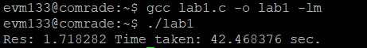
-lm используется при компиляции, чтобы связать программу с библиотекой libc.

Выбрано N = 150000, такое, что время работы программы порядка 30-60 секунд.
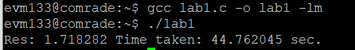
7) Далее программа была скомпилирована компилятором G++ с уровнями оптимизации -O0, -O1, -O2, -O3, -Os, -Ofast, -Og.
8) Для каждого из вариантов компиляции было вычислено время работы программы при значениях:

N = 150000
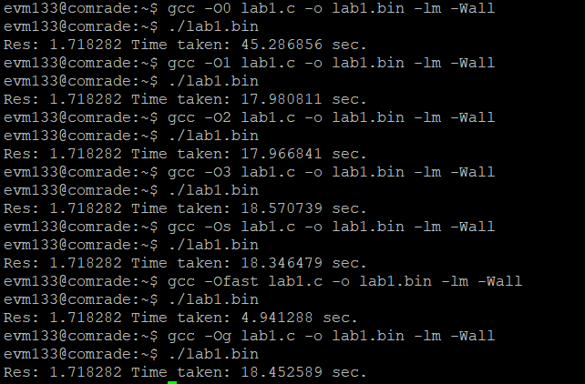
N = 175000
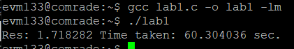
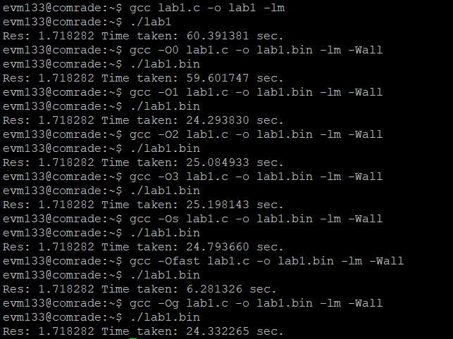

N = 160000
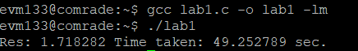
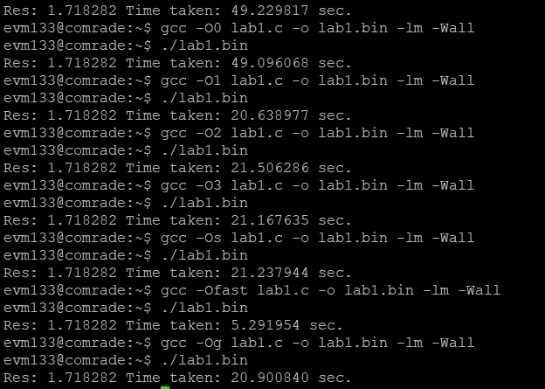
9) На основании полученных данных был построен график зависимости времени компиляции от разных значений N для всех вариантов компиляции:

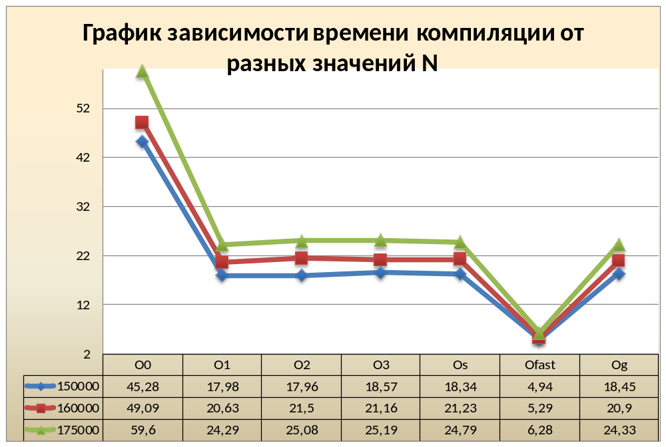

ЗАКЛЮЧЕНИЕ
В ходе данной лабораторной работы были изучены основные функции оптимизирующего компилятора, некоторые примеры оптимизирующих преобразований и уровней оптимизации, получены базовые навыки работы с компилятором GCC, исследованы влияния оптимизационных настроек компилятора GCC на время исполнения программы.

Приложение 1

Функции с реализацией алгоритма

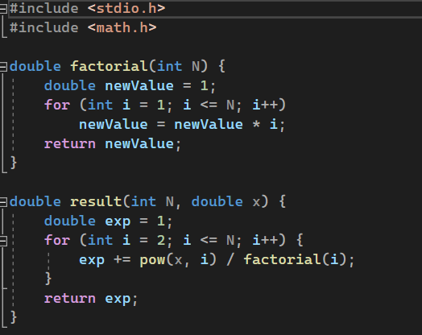
Приложение 2
Код программы с библиотечной функцией clock_gettime
